Лабораторная работа №9
Тема: «Отладка проекта»

Цель: изучить методы и инструменты отладки программных проектов для выявления и устранения ошибок, а также повысить навыки эффективного поиска и исправления неисправностей в программном коде.

Ход работы

Для начала создадим базу данных со следующими таблицами:

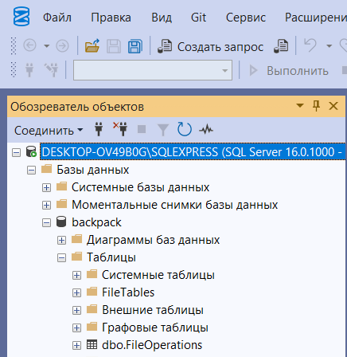
Рисунок 1 – Структура БД
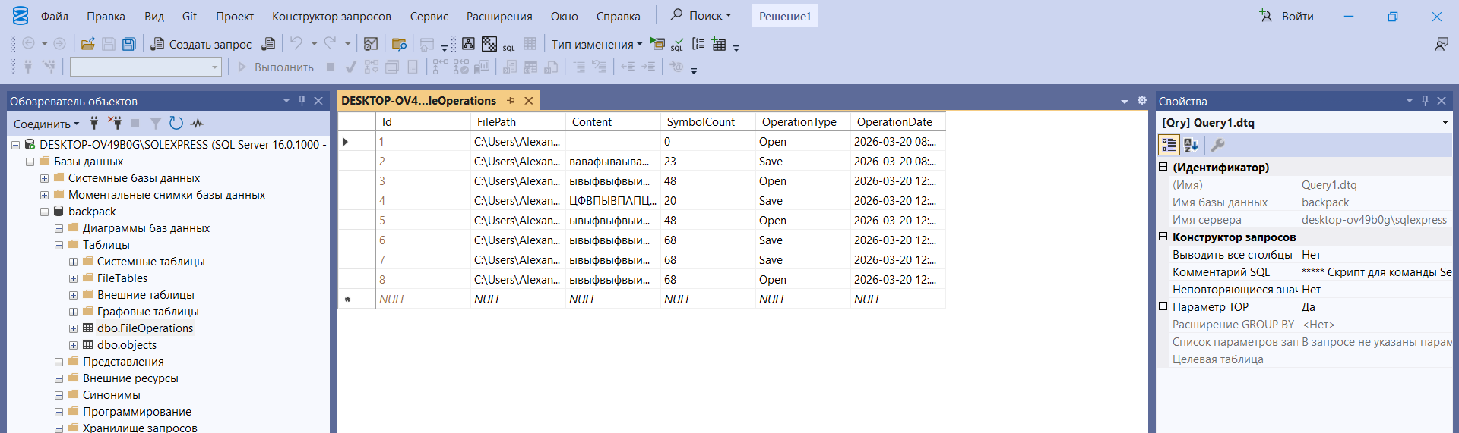
Рисунок 2 – Данные в таблице
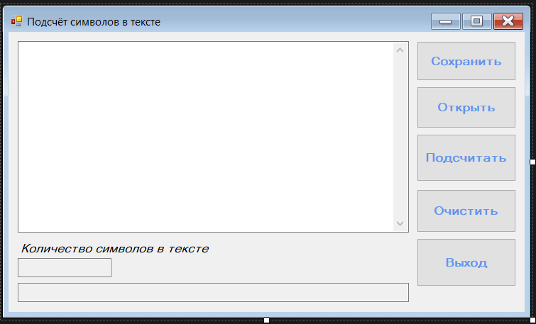
Рисунок 3 – Макет главной формы
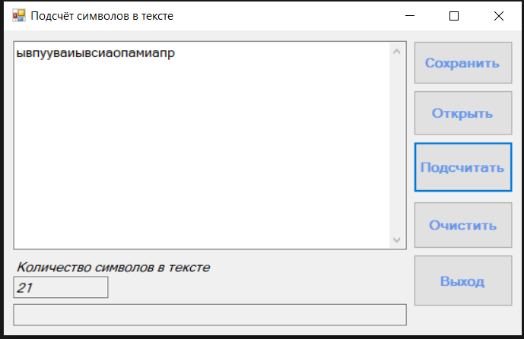
Рисунок 4 – Запуск программы
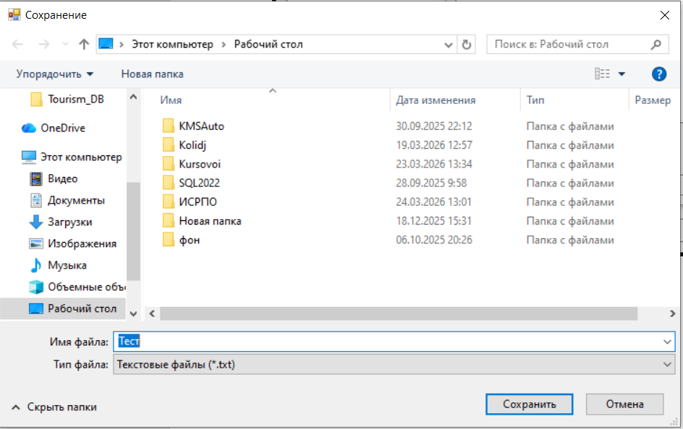Рисунок 5 – Сохранение файла
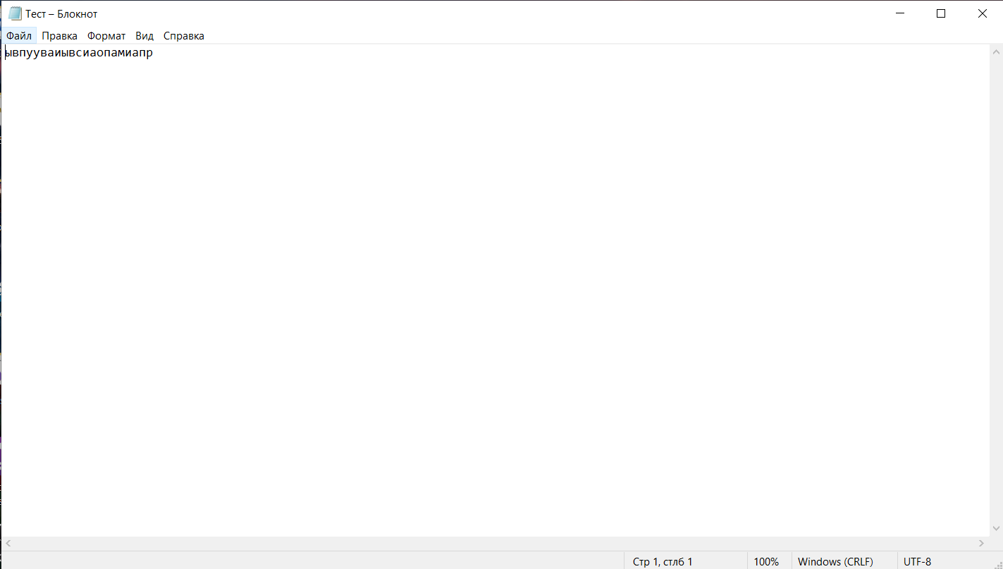
Рисунок 6 – Сохраненный файл
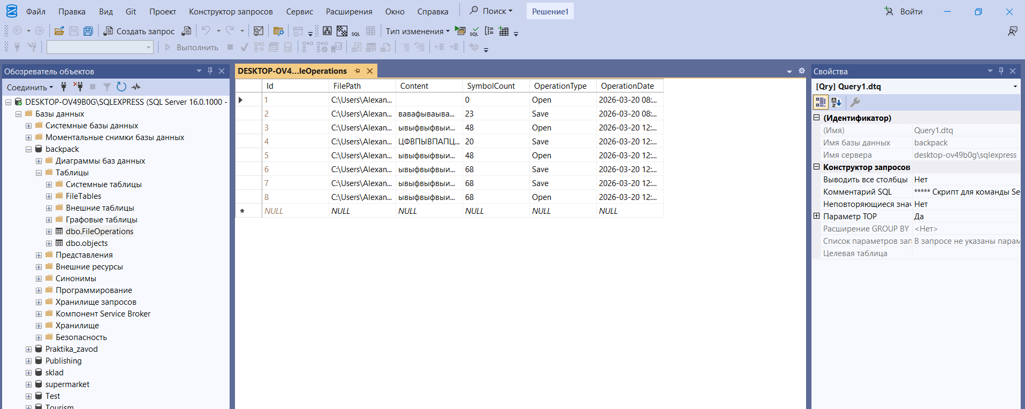
Рисунок 7 – Изменения в таблице после сохранения
ПРИЛОЖЕНИЕ А
Код формы:
using System;
using System.Data.SqlClient;
using System.IO;
using System.Windows.Forms;

namespace LR9_hand
{
public partial class SimbolsCount : Form
{
private readonly string connectionString = @"Data Source=DESKTOP-OV49B0G\SQLEXPRESS;Initial Catalog=backpack;Integrated Security=True;";

public SimbolsCount()
{
InitializeComponent();
EnsureDatabaseAndTable();
}

// Проверка наличия базы данных и таблицы
private void EnsureDatabaseAndTable()
{
try
{
string masterConnectionString = @"Data Source=DESKTOP-OV49B0G\SQLEXPRESS;Initial Catalog=master;Integrated Security=True;";
using (var masterConnection = new SqlConnection(masterConnectionString))
{
masterConnection.Open();
string checkDbQuery = "SELECT database_id FROM sys.databases WHERE Name = 'backpack'";
using (var cmd = new SqlCommand(checkDbQuery, masterConnection))
{
var dbId = cmd.ExecuteScalar();
if (dbId == null)
{
string createDbQuery = "CREATE DATABASE backpack";
using (var createCmd = new SqlCommand(createDbQuery, masterConnection))
{
createCmd.ExecuteNonQuery();
}
}
}
}

using (var connection = new SqlConnection(connectionString))
{
connection.Open();
string checkTableQuery = @"
IF NOT EXISTS (SELECT * FROM sysobjects WHERE name='FileOperations' AND xtype='U')
BEGIN
CREATE TABLE FileOperations (
Id INT PRIMARY KEY IDENTITY(1,1),
FilePath NVARCHAR(500),
Content NVARCHAR(MAX),
SymbolCount INT,
OperationType NVARCHAR(50),
OperationDate DATETIME DEFAULT GETDATE()
)
END";
using (var cmd = new SqlCommand(checkTableQuery, connection))
{
cmd.ExecuteNonQuery();
}
}
}
catch (Exception ex)
{
MessageBox.Show($"Ошибка при инициализации базы данных: {ex.Message}\nПроверьте строку подключения.",
"Ошибка БД", MessageBoxButtons.OK, MessageBoxIcon.Warning);
}
}

// Сохранение в БД
private void SaveToDatabase(string filePath, string content, int symbolCount, string operationType)
{
try
{
using (var connection = new SqlConnection(connectionString))
{
connection.Open();
string insertQuery = @"
INSERT INTO FileOperations (FilePath, Content, SymbolCount, OperationType)
VALUES (@FilePath, @Content, @SymbolCount, @OperationType)";
using (var cmd = new SqlCommand(insertQuery, connection))
{
cmd.Parameters.AddWithValue("@FilePath", filePath ?? "Без пути");
cmd.Parameters.AddWithValue("@Content", content ?? "");
cmd.Parameters.AddWithValue("@SymbolCount", symbolCount);
cmd.Parameters.AddWithValue("@OperationType", operationType);
cmd.ExecuteNonQuery();
}
}
}
catch (Exception ex)
{
System.Diagnostics.Debug.WriteLine($"Ошибка при сохранении в БД: {ex.Message}");
}
}

// Открытие файла
private void btnOpen_Click(object sender, EventArgs e)
{
using (OpenFileDialog openFileDialog = new OpenFileDialog())
{
openFileDialog.Filter = "Текстовые файлы (*.txt)|*.txt|Все файлы (*.*)|*.*";
if (openFileDialog.ShowDialog() == DialogResult.OK)
{
txtPath.Text = openFileDialog.FileName;
try
{
string content = File.ReadAllText(openFileDialog.FileName);
txtText.Text = content;
UpdateSymbolCount(); // подсчёт символов
SaveToDatabase(openFileDialog.FileName, content, txtText.Text.Length, "Open");
}
catch (Exception ex)
{
MessageBox.Show($"Ошибка при открытии файла: {ex.Message}", "Ошибка",
MessageBoxButtons.OK, MessageBoxIcon.Error);
}
}
}
}

// Подсчёт символов
private void btnCountUp_Click(object sender, EventArgs e)
{
UpdateSymbolCount();
}

private void UpdateSymbolCount()
{
txtCount.Text = txtText.Text.Length.ToString();
}

// Сохранение
private void btnSave_Click(object sender, EventArgs e)
{
if (string.IsNullOrWhiteSpace(txtPath.Text))
{
using (SaveFileDialog saveFileDialog = new SaveFileDialog())
{
saveFileDialog.Filter = "Текстовые файлы (*.txt)|*.txt|Все файлы (*.*)|*.*";
if (saveFileDialog.ShowDialog() == DialogResult.OK)
txtPath.Text = saveFileDialog.FileName;
else
return;
}
}

try
{
File.WriteAllText(txtPath.Text, txtText.Text);
SaveToDatabase(txtPath.Text, txtText.Text, txtText.Text.Length, "Save");
}
catch (Exception ex)
{
MessageBox.Show($"Ошибка при сохранении файла: {ex.Message}", "Ошибка",
MessageBoxButtons.OK, MessageBoxIcon.Error);
}
}

// Очистка
private void btnClear_Click(object sender, EventArgs e)
{
txtText.Clear();
txtCount.Clear();
txtPath.Clear();
}

// Выход
private void btnExit_Click(object sender, EventArgs e)
{
Close();
}

protected override void OnFormClosing(FormClosingEventArgs e)
{
DialogResult result = MessageBox.Show("Вы действительно хотите выйти?", "Подтверждение выхода",MessageBoxButtons.YesNo,MessageBoxIcon.Question);
if (result == DialogResult.No)
e.Cancel = true;
else
base.OnFormClosing(e);
}

private void txtText_TextChanged(object sender, EventArgs e)
{

}
}
}

